**Evaluation Only. Created with Aspose.Words. Copyright 2003-2021 Aspose Pty Ltd.**

**Especificador**



**de formato Descripción Ejemplos**

"d" El día del mes, de 1 a 31. 2009-06-01T13:45:30 -> 1

Más información: El 2009-06-15T13:45:30 -> 15 especificador de formato

personalizado "d".

"dd" El día del mes, de 01 a 31. 2009-06-01T13:45:30 -> 01

Más información: El 2009-06-15T13:45:30 -> 15 especificador de formato

personalizado "dd".

"ddd" El nombre abreviado del día de la 2009-06-15T13:45:30 -> Mon (en-US)

semana.

2009-06-15T13:45:30 -> Пн (ru-RU)

Más información: El

especificador de formato 2009-06-15T13:45:30 -> lun. (fr-FR) personalizado "ddd".

"dddd" El nombre completo del día de la 2009-06-15T13:45:30 -> Monday (en-US)

semana.

2009-06-15T13:45:30 -> понедельник (ru-RU) Más información: El

especificador de formato 2009-06-15T13:45:30 -> lundi (fr-FR) personalizado "dddd".

"f" Las décimas de segundo de un 2009-06-15T13:45:30.6170000 -> 6

valor de fecha y hora.

2009-06-15T13:45:30.05 -> 0

Más información: El

especificador de formato

personalizado "f".

"ff" Las centésimas de segundo de un 2009-06-15T13:45:30.6170000 -> 61

valor de fecha y hora.

2009-06-15T13:45:30.0050000 -> 00

Más información: El

especificador de formato

personalizado "ff".

"fff" Los milisegundos de un valor de 6/15/2009 13:45:30.617 -> 617

fecha y hora.

**Especificador**



**de formato Descripción Ejemplos**

6/15/2009 13:45:30.0005 -> 000

Más información: El especificador de formato personalizado "fff".

"ffff" Las diezmilésimas de segundo de 2009-06-15T13:45:30.6175000 -> 6175

un valor de fecha y hora.

2009-06-15T13:45:30.0000500 -> 0000

Más información: El

especificador de formato

personalizado "ffff".

"fffff" Las cienmilésimas de segundo de 2009-06-15T13:45:30.6175400 -> 61754

un valor de fecha y hora.

6/15/2009 13:45:30.000005 -> 00000

Más información: El

especificador de formato

personalizado "fffff".

"ffffff" Las millonésimas de segundo de 2009-06-15T13:45:30.6175420 -> 617542

un valor de fecha y hora.

2009-06-15T13:45:30.0000005 -> 000000

Más información: El

especificador de formato

personalizado "ffffff".

"fffffff" Las diezmillonésimas de segundo 2009-06-15T13:45:30.6175425 -> 6175425

de un valor de fecha y hora.

2009-06-15T13:45:30.0001150 -> 0001150 Más información: El

especificador de formato

personalizado "fffffff".

"F" Si es distinto de cero, las décimas 2009-06-15T13:45:30.6170000 -> 6

de segundo de un valor de fecha y

hora. 2009-06-15T13:45:30.0500000 -> (ninguna sali Más información: El

especificador de formato

personalizado "F".

"FF" Si es distinto de cero, las 2009-06-15T13:45:30.6170000 -> 61

centésimas de segundo de un

**Especificador**



**de formato Descripción Ejemplos**

valor de fecha y hora. 2009-06-15T13:45:30.0050000 -> (ninguna sali

Más información: El especificador de formato personalizado "FF".

"FFF" Si es distinto de cero, los 2009-06-15T13:45:30.6170000 -> 617

milisegundos de un valor de fecha

y hora. 2009-06-15T13:45:30.0005000 -> (ninguna sali Más información: El

especificador de formato

personalizado "FFF".

"FFFF" Si es distinto de cero, las 2009-06-15T13:45:30.5275000 -> 5275

diezmilésimas de segundo de un

valor de fecha y hora. 2009-06-15T13:45:30.0000500 -> (ninguna sali Más información: El

especificador de formato

personalizado "FFFF".

"FFFFF" Si es distinto de cero, las 2009-06-15T13:45:30.6175400 -> 61754

cienmilésimas de segundo de un

valor de fecha y hora. 2009-06-15T13:45:30.0000050 -> (ninguna sali Más información: El

especificador de formato

personalizado "FFFFF".

"FFFFFF" Si es distinto de cero, las 2009-06-15T13:45:30.6175420 -> 617542

millonésimas de segundo de un

valor de fecha y hora. 2009-06-15T13:45:30.0000050 -> (ninguna sali Más información: El

especificador de formato

personalizado "FFFFFF".

"FFFFFFF" Si es distinto de cero, las 2009-06-15T13:45:30.6175425 -> 6175425

diezmillonésimas de segundo de

un valor de fecha y hora. 2009-06-15T13:45:30.0001150 -> 000115

Más información: El especificador de formato

**Especificador**



**de formato Descripción Ejemplos**

personalizado "FFFFFFF".

"g", "gg" El período o la era. 2009-06-15T13:45:30.6170000 -> A.D.

Más información: El

especificador de formato

personalizado "g" o "gg".

"h" La hora, usando un reloj de 12 2009-06-15T01:45:30 -> 1

horas de 1 a 12.

2009-06-15T13:45:30 -> 1

Más información: El especificador de formato personalizado "h".

"hh" La hora, usando un reloj de 12 2009-06-15T01:45:30 -> 01

horas de 01 a 12.

2009-06-15T13:45:30 -> 01

Más información: El

especificador de formato

personalizado "hh".

"H" La hora, usando un reloj de 24 2009-06-15T01:45:30 -> 1

horas de 0 a 23.

2009-06-15T13:45:30 -> 13

Más información: El

especificador de formato

personalizado "H".

"HH" La hora, usando un reloj de 24 2009-06-15T01:45:30 -> 01

horas de 00 a 23.

2009-06-15T13:45:30 -> 13

Más información: El

especificador de formato

personalizado "HH".

"K" Información de la zona horaria. Con valores DateTime:

Más información: El 2009-06-15T13:45:30, Kind Unspecified -> especificador de formato

personalizado "K". 2009-06-15T13:45:30, Kind Utc -> Z

2009-06-15T13:45:30, Kind Local -> -07:00 (d

**Especificador**

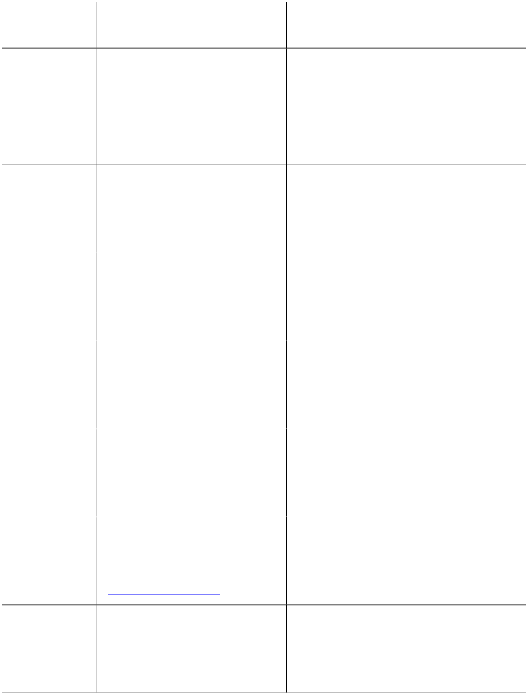

**de formato Descripción Ejemplos**

equipo local)

Con valores DateTimeOffset:

2009-06-15T01:45:30-07:00 --> -07:00

2009-06-15T08:45:30+00:00 --> +00:00 "m" Minutos, de 0 a 59. 2009-06-15T01:09:30 -> 9

Más información: El 2009-06-15T13:29:30 -> 29 especificador de formato

personalizado "m".

"mm" El minuto, de 00 a 59. 2009-06-15T01:09:30 -> 09

Más información: El 2009-06-15T01:45:30 -> 45 especificador de formato

personalizado "mm".

"M" El mes, de 1 a 12. 2009-06-15T13:45:30 -> 6

Más información: El

especificador de formato

personalizado "M".

"MM" El mes, de 01 a 12. 2009-06-15T13:45:30 -> 06

Más información: El

especificador de formato

personalizado "MM".

"MMM" El nombre abreviado del mes. 2009-06-15T13:45:30 -> Jun (en-US)

Más información: El 2009-06-15T13:45:30 -> juin (fr-FR) especificador de formato

personalizado "MMM". 2009-06-15T13:45:30 -> Jun (zu-ZA) "MMMM" El nombre completo del mes. 2009-06-15T13:45:30 -> June (en-US)

Más información: El 2009-06-15T13:45:30 -> juni (da-DK)

especificador de formato

personalizado "MMMM". 2009-06-15T13:45:30 -> uJuni (zu-ZA)

**Especificador**



**de formato Descripción Ejemplos**

"s" El segundo, de 0 a 59. 2009-06-15T13:45:09 -> 9

Más información: El

especificador de formato

personalizado "s".

"ss" El segundo, de 00 a 59. 2009-06-15T13:45:09 -> 09

Más información: El

especificador de formato

personalizado "ss".

"t" El primer carácter del designador 2009-06-15T13:45:30 -> P (en-US)

AM/PM.

2009-06-15T13:45:30 -> 午 (ja-JP) Más información: El

especificador de formato 2009-06-15T13:45:30 -> (fr-FR) personalizado "t".

"tt" El designador AM/PM. 2009-06-15T13:45:30 -> PM (en-US)

Más información: El 2009-06-15T13:45:30 -> 午後 (ja-JP) especificador de formato

personalizado "tt". 2009-06-15T13:45:30 -> (fr-FR)

"y" El año, de 0 a 99. 0001-01-01T00:00:00 -> 1

Más información: El 0900-01-01T00:00:00 -> 0 especificador de formato

personalizado "y". 1900-01-01T00:00:00 -> 0

2009-06-15T13:45:30 -> 9 2019-06-15T13:45:30 -> 19

"yy" El año, de 00 a 99. 0001-01-01T00:00:00 -> 01

Más información: El 0900-01-01T00:00:00 -> 00 especificador de formato

personalizado "yy". 1900-01-01T00:00:00 -> 00 2019-06-15T13:45:30 -> 19

**Especificador**



**de formato Descripción Ejemplos**

"yyy" El año, con un mínimo de tres 0001-01-01T00:00:00 -> 001

dígitos.

0900-01-01T00:00:00 -> 900

Más información: El

especificador de formato 1900-01-01T00:00:00 -> 1900 personalizado "yyy".

2009-06-15T13:45:30 -> 2009 "yyyy" El año como un número de cuatro 0001-01-01T00:00:00 -> 0001

dígitos.

0900-01-01T00:00:00 -> 0900 Más información: El

especificador de formato 1900-01-01T00:00:00 -> 1900 personalizado "yyyy".

2009-06-15T13:45:30 -> 2009 "yyyyy" El año como un número de cinco 0001-01-01T00:00:00 -> 00001

dígitos.

2009-06-15T13:45:30 -> 02009 Más información: El

especificador de formato

personalizado "yyyyy".

"z" Desfase de horas con respecto a la 2009-06-15T13:45:30-07:00 -> -7

hora UTC, sin ceros iniciales.

Más información: El

especificador de formato

personalizado "z".

"zz" Desfase de horas con respecto a la 2009-06-15T13:45:30-07:00 -> -07

hora UTC, con un cero inicial

**This document was truncated here because it was created in the Evaluation Mode.**